Краткосрочный план урока по математике № 2-4-14
В контексте тем: |  |  |  | «Путешествие»
Раздел 4В |  |  |  | Способы решения задач
Школа: Подгорненская СШ
Дата: «____»____________20___г. |  |  |  |  | ФИО учителя: Лотвин Е.П.
Класс: 2 класс. |  |  |  |  | Количество присутствующих:  отсутствующих:
Лексическая тема: |  |  |  |  | Путешествие в Алматы
Тема урока: |  |  |  |  | Закрепление.
Цели обучения, которые достигаются на данном уроке (ссылка на учебную программу):
2.5.1.4. Анализировать и решать задачи на увеличение/ уменьшение числа в несколько раз; кратное сравнение, составлять и решать обратные задачи.
2.5.1.5**. Различать задачи с прямыми и косвенными вопросами (связанные с отношениями «больше/меньше на», «больше/меньше в раз»).
2.5.1.8. Моделировать решение простых задач на все действия в виде числового выражения; составных – в виде числового выражения и отдельных действий
Критерии успеха (Предполагаемый результат): |  | Все учащиеся будут:  решать задачи в 2 действия.  Многие учащиеся будут:  моделировать и решать задачи в 2 действия.  Некоторые учащиеся будут:  составлять и решать задачи в 2 действия.
Языковая  цель |  | Учащиеся могут:  пояснять, почему конкретная задача решается в одно или два действия.  Предметная лексика и терминология:  Задача, условие, вопрос, анализ, план решения, ответ, выражение.  Серия полезных фраз для диалога/письма  Обсуждение:  Можно ли сразу ответить на вопрос задачи? Обоснуйте.  Что можно узнать, выполнив действие… ?  Объясните последовательность выполнения действий (что узнали сначала,  что потом…).  Письмо:  Запись условия, решения, ответа, выражения по задаче.
Привитие  ценностей |  | Ценности, основанные на национальной идее «Мәңгілік ел»: казахстанский патриотизм и гражданская ответственность; уважение; сотрудничество; труд и творчество; открытость; образование в течение всей жизни.
Навыки  использования ИКТ |  | ИКТ - презентация урока.
Предварительные  знания |  | Умение анализировать и решать задачи.
Ход урока
Этапы урока, t | Запланированная деятельность на уроке |  |  |  |  |  | Ресурсы
Начало урока  0-3 | Мотивация.  – На этом уроке мы продолжим наше математическое  путешествие.  Соберите слово из рассыпанных букв и мы узнаем , когда мы можем совершить путешествие.  К ИНАКЫЛУ  -А куда можем поехать на каникулах вы узнаете, решив задачи на карточках?  Каникулы  Устный счет .
4-6 | Карточки  1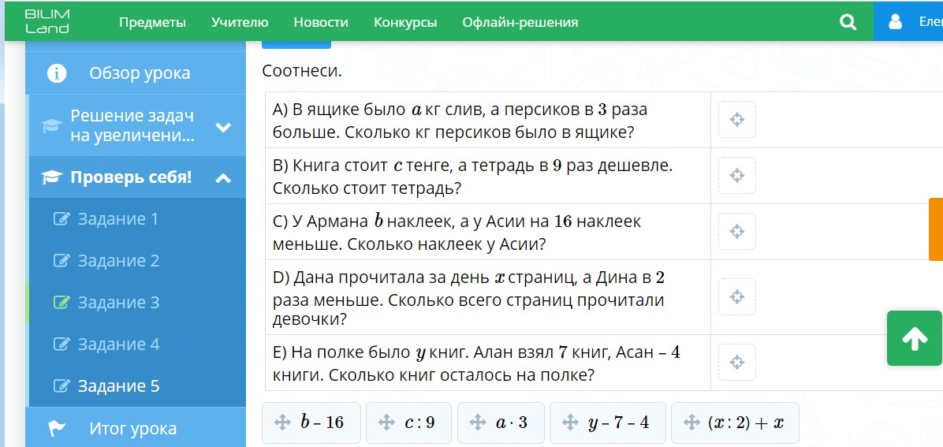  https://bilimland.kz/ru/subject/matematika/2-klass/reshenie-zadach-na-uvelichenie-umenshenie-chisla-v-neskolko-raz?mid=02bc67b9-9d5a-11e9-be78-49d30a05e051  -Нас в путешествие приглашает экскурсовод Алдар Косе по городу в , котором есть яблоки Апорт, горнолыжный курорт «Шынбулак», каток Медеу. Алматы  Наша цель урока: Научиться анализировать и решать задачи в два действия.  Алдар –Косе будет давать разные задания и показывать достопримечательности г. Алматы Так как Алматы город яблок у вас на партах яблоня с яблоками , где вы будете отмечать свой результат по выполнения заданий . Вы видите у вас яблочки «Знаю –выполню с помощью-зеленый Могу- выполнить сам, но есть вопросы - желтый, Применяю- могу научить-красный »  Алдар –Косе предлагает детям выполнить №1 в учебнике,  в котором надо выполнить вычисления и мы сможем узнать, какие достопримечательности есть в Казахстане.  №1 Работа с комментированием . Цепочкой  Выходят по одному расставляют порядок действий и решают примеры по действиям.  Найди значения выражений, и ты узнаешь, сколько школьников посетило эти достопримечательности за время каникул.  36 + 25 : 5 + 14 : 2 = 48 70 - 36 : 4 + 7 • 3 = 82 |  |  |  |  |  | Учебник.
Середина урока  7-11 | Постановка цели.  - Предлагает вам раскрасить яблочки красный применяю, желтый –могу, зеленый –знаю с помощью. |  |  |  |  |  | Наборное  полотно,  доска,  раздаточный материал.
Критерии успеха | Учащиеся формулируют тему урока
12-29 | Алдар-Косе предлагает решить задачи с.35 №2 и записать его в тетрадях с комментированием.  №2  а) Продолжительность весенних каникул - 11 дней, что на 5 дней больше осенних. Какова общая продолжительность весенних и осенних каникул?  1) 11 – 5 = 6 (дней) – осенние каникулы  2) 11 + 6 = 17 (дней) –  б) В поездку по городам Казахстана отправилось 4 группы школьников по 8 человек и 3 группы по 9. Сколько всего детей отправилось в поездку?  8 • 4 + 9 • 3 = 59 (детей)  -Раскрасте яблочки  -Алдар –Косе приглашает на каток Медеу .  -Физминутка.  -Алдар –Косе вспомнил как составить и решить уравнеия и предлагает это сделать вам по группам с.35№4  45+30-х=12 у-9*5=35 90+х-4*10=60  75-х=12 у-45=35 90+х-40=60  Х=75-12 у=45+35 90+х=60+40  Х=63 у=80 90+х=100  Х=100-90 =10  -Мы с вами на горнолыжном курорте Шынбулак .  -раскрашиваем яблочки.  Самостоятельная работа  file:///C:/Users/User/Downloads/%D0%A0%D0%B5%D1%88%D0%B5%D0%BD%D0%B8%D0%B5%20%D0%B7%D0%B0%D0%B4%D0%B0%D1%87%20%D0%BD%D0%B0%20%D1%83%D0%B2%D0%B5%D0%BB%D0%B8%D1%87%D0%B5%D0%BD%D0%B8%D0%B5,%20%D1%83%D0%BC%D0%B5%D0%BD%D1%8C%D1%88%D0%B5%D0%BD%D0%B8%D0%B5%20%D1%87%D0%B8%D1%81%D0%BB%D0%B0%20%D0%B2%20%D0%BD%D0%B5%D1%81%D0%BA%D0%BE%D0%BB%D1%8C%D0%BA%D0%BE%20%D1%80%D0%B0%D0%B7_%D0%A0%D0%B0%D0%B1%D0%BE%D1%87%D0%B8%D0%B9%20%D0%BB%D0%B8%D1%81%D1%82.pdf  -Взаимопроверка по слайду.Если правильно ставите плюс, неправильно минус.  -Раскрасте яблочки  -Алдар-Косе приглашает посетить Гостиницу «Казахстан» |  |  |  |  |  | тетрадь,  учебник  Видео-муз.физ.
30-40 | -У Алдар-Косе осталось еще 1 задание с.35 №5  Он предлагает узнать : Сколько квадратов на рисунке?  -14.,6 квадратов.  -Алдар-Косе предлагает увидить символ города Алматы –это яблоко.  -Раскрасьте в последнем задании яблочки .  Вот и подошло к концу наше путешествие с Алдаром –Косе по городу Алматы. Так что же мы теперь с вами можем делать ?  -Какова цель нашего урока? Научиться решать и анализировать задачи. |  |  |  |  |  | Тетрадь, учебник.
Критерии успеха | Рефлексия. У вас получилось красивое дерево на , котором разноцветные яблочки поднимите руки у кого само много красных яблочек. Вот теперь вы можете научить другого, у какого желтых больше мы еще продолжим работать по данной теме, а у кого зеленых больше мы с вами еще раз разберем тему.
 | Д/з с.34 №1 3,4 примеры.
Дифференциация |  |  | Оценивание |  |  | Здоровье и соблюдение ТБ
Способные учащиеся строят свои высказывания самостоятельно, а менее способным учитель оказывает поддержку, задавая наводящие вопросы. |  |  | Критерии оценивания:  Я составляю задачу по условию.  Определяю способ решения задачи.  Составляю и записываю выражение.  Нахожу значение выражения.  Записываю ответ. |  |  | Физминутка  “Вышла мышка”  Вышла мышка как-то раз (ходьба на месте или  продвигаясь вперед в колонне).  Поглядеть, который час (повороты влево, вправо,  пальцы “трубочкой” перед глазами).  Раз, два, три, четыре (хлопки над головой в ладони).  Мышки дернули за гири (руки вверх и приседание с  опусканием рук – “дернули за гири”).  Вдруг раздался страшный звон (хлопки перед собой).  Убежали мышки вон (бег на месте или к своему месту).  Игровое упражнение повторить 2–3 раза.
